服 薬 依 頼 書
令和 年 月 日
県立かこがわ清流特別支援学校長 様

小 ・ 中 ・ 高 年 組 児童生徒名
保護者名

医師の指示により、下記の薬を使用する必要があります。つきましては、学校において下記のとおり使用の介助をお願いします。なお、この薬の使用については保護者が責任を持ちます。

期間 | 令和 年 月 日 ～ 月 日
病名
薬名
薬の種類 | 粉薬 ・ 錠剤 ・ 水薬 ・ 塗り薬  その他（ ）
量
時間 | 食前 ・ 食後 ・ 食間（ 時）  その他（ ）
使用方法 | そのまま ・ 水に溶く  その他（ ）
注意事項等 | 例： ㎎（ 個）1日 回まで使用可 〇時間空ける 飲みわせ上の注意等
医療機関名

※薬の説明書のコピー を合わせて提出してください
裏面の薬の準備を読んで、お薬の準備をしてください。

注意事項
・処方薬のみとする。
・家庭で使用し、安全性が確認できていること。
・使用する医薬品は、１回分ずつにひとまとめにすること。（薬の準備のしかた参照）
・継続してお薬が必要な場合も、持参する薬は原則、その日に使用するもののみとする。

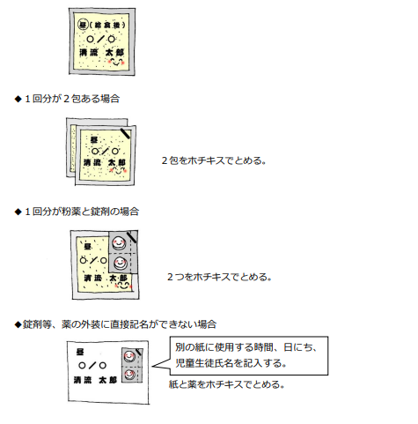
薬の準備のしかた
（１）1袋ごとに、名前、日にち、使用する時間を記入してください。

高１－１ 清流 太郎
５ / １
昼食後

◎1回に複数のお薬が必要な場合や、錠剤等、直接記入ができない場合は
一つの袋にまとめて、外袋に名前、日にち、使用する時間を記入してください。

例）

高１－１ 清流 太郎
５ / １
昼食後

高１－１ 清流 太郎
５ / １
昼食後

（２）「服薬依頼書」と「薬の説明書のコピー」を提出してください。

